Lo Velásquez y Gimnasio — L/min por horario (lunes 24)
Cifras en litros por minuto. El 100 % es el pico del lunes 17 sin WES con 10 % de holgura, para que no falle el abastecimiento. 60 % y 30 % solo en tramos donde ese día el caudal ya era menor. En Lo Velásquez, 00:01–06:00 va a 0 L/min (el colegio se va a cero). Jueves 20 de la línea base hasta 21:59 Chile.

Caudales a cargar en WES
Punto | 100 % (L/min) | 60 % (L/min) | 30 % (L/min)
Esc. Lo Velásquez | 18,5 | 11,5 | 6
Gimnasio municipal | 9 | 5,5 | 3

Esc. Lo Velásquez
Pico lun 17: 16,5 L/min. Cargar estos L/min por tramo. El lunes 17 cabe entero en estos topes (recorte vs ese día: 0 %). Noche 00:01–06:00 en 0 L/min: el colegio se va a cero.
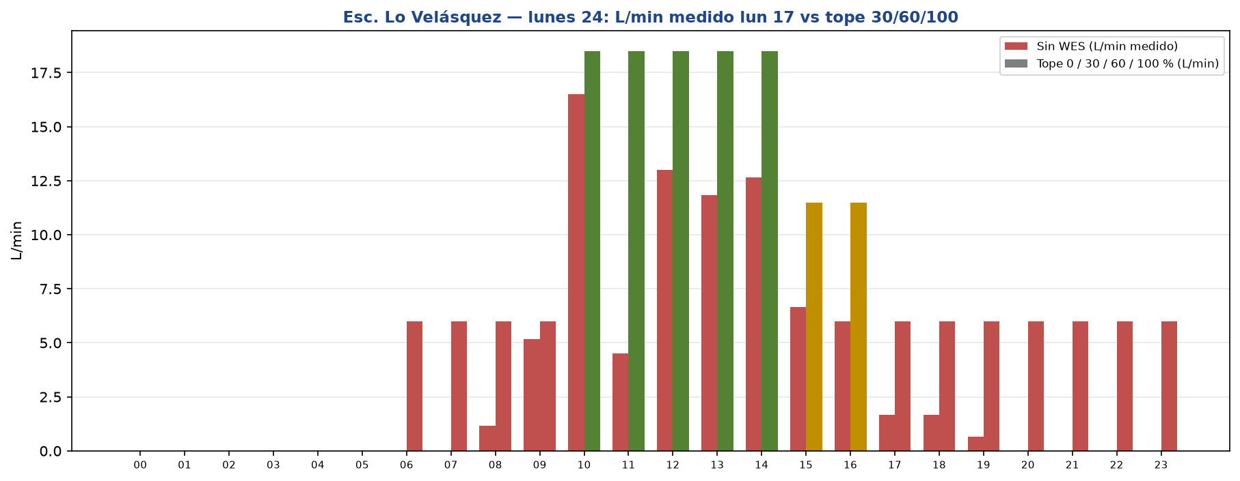
Horario | L/min | % WES
00:01–06:00 | 0 | 0
06:00–09:59 | 6 | 30
10:00–14:59 | 18,5 | 100
15:00–16:59 | 11,5 | 60
17:00–23:59 | 6 | 30

Gimnasio municipal
Pico lun 17: 8,2 L/min. Cargar estos L/min por tramo. El lunes 17 cabe entero en estos topes (recorte vs ese día: 0 %).
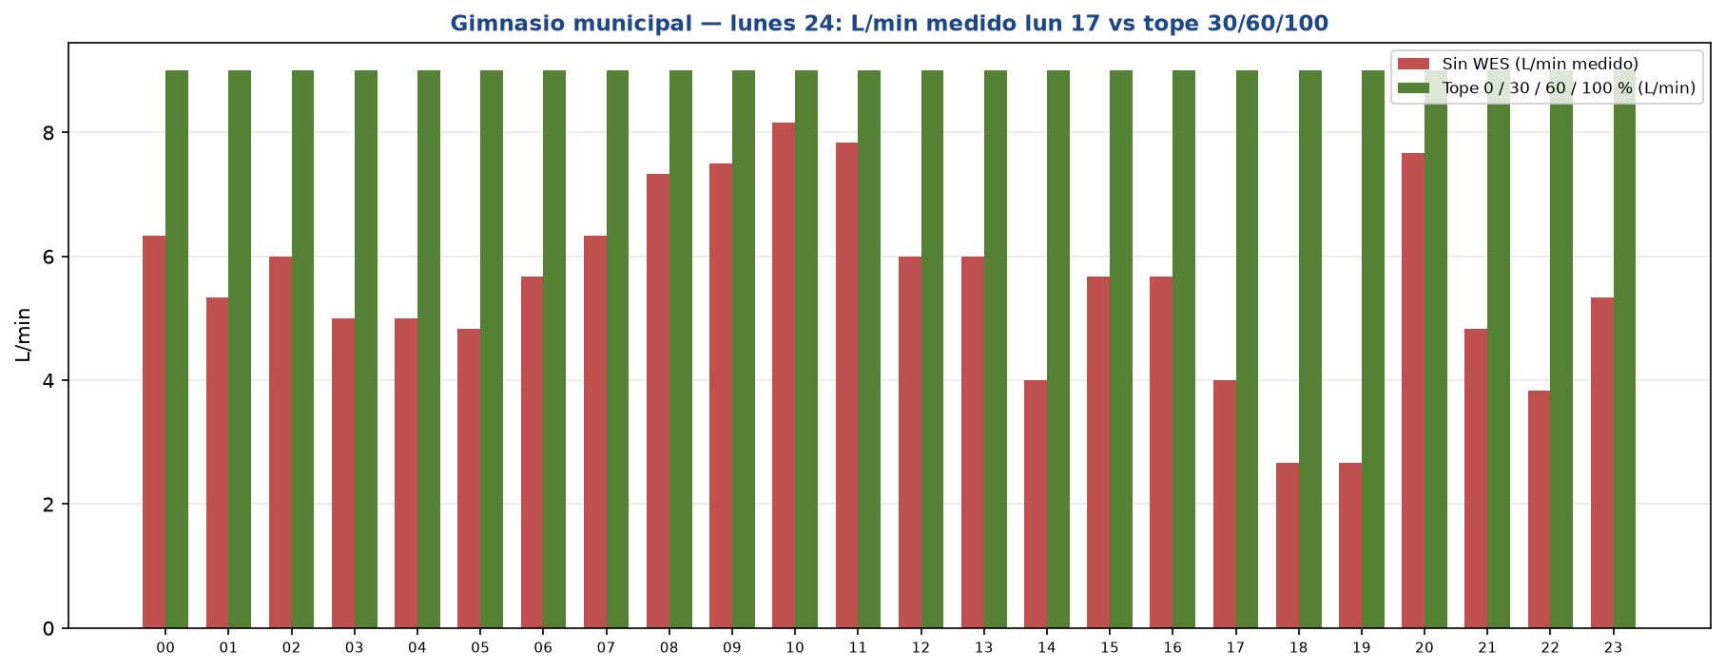
Horario | L/min | % WES
00:00–23:59 | 9 | 100

Notas
En Lo Velásquez, 00:01–06:00 se programa en 0 L/min porque el colegio se va a cero. En el resto de tramos el L/min cubre el caudal medido del lunes 17 más 10 % de holgura. El 10 % de rendimiento no sale recortando el pico. Sale si el lunes 24 se pasa de estos L/min (fuga o uso extra). Si un tramo 30 o 60 se queda corto en el día, subir ese tramo a 100 %.

